ΕΚΘΕΣΕΙΣ «ΠΟΛΥΤΟΠΙΑ 1&2» /2007

Το γραφείο Οικόπολη

σας προσκαλεί στα εγκαίνια των έκθέσεων
Πολυτόπια 1 & 2 /2007

του αρχιτέκτονα - πολεοδόμου

Νίκου Ρόμπου

Πολυτόπια 1.
Τη Τρίτη 13 Μαρτίου 2007 και ώρα 20:00

στο Εκθεσιακό Κέντρο Αθηνών
Κηφισίας 124

Διάρκεια έκθεσης:
13 – 17 Μαρτίου 2007

Ώρες λειτουργίας:
Τρίτη – Σάββατο 17:00 – 21:00

ΥΠΕΥΘΥΝΟΣ Ν.ΡΟΜΠΟΣ ΜΕΓΑΛΟΥ ΑΛΕΞΑΝΔΡΟΥ 32 ΑΓΙΟΙ ΑΝΑΡΓΥΡΟΙ 13561 ΑΘΗΝΑ
TΗΛ. 210 2635905 www/.oikopoli.gr
GALLERY OIKOPOLI® COLLECTIONS
Copyright © NICKOLAS A ROMBOS 7/30/2026
www.oikopoli.gr email.oikopoli@otenet.gr
Megalou Alexandrou 32 Agioi An;argyroi ATHENS 13561 GREECE Tel.2102635905

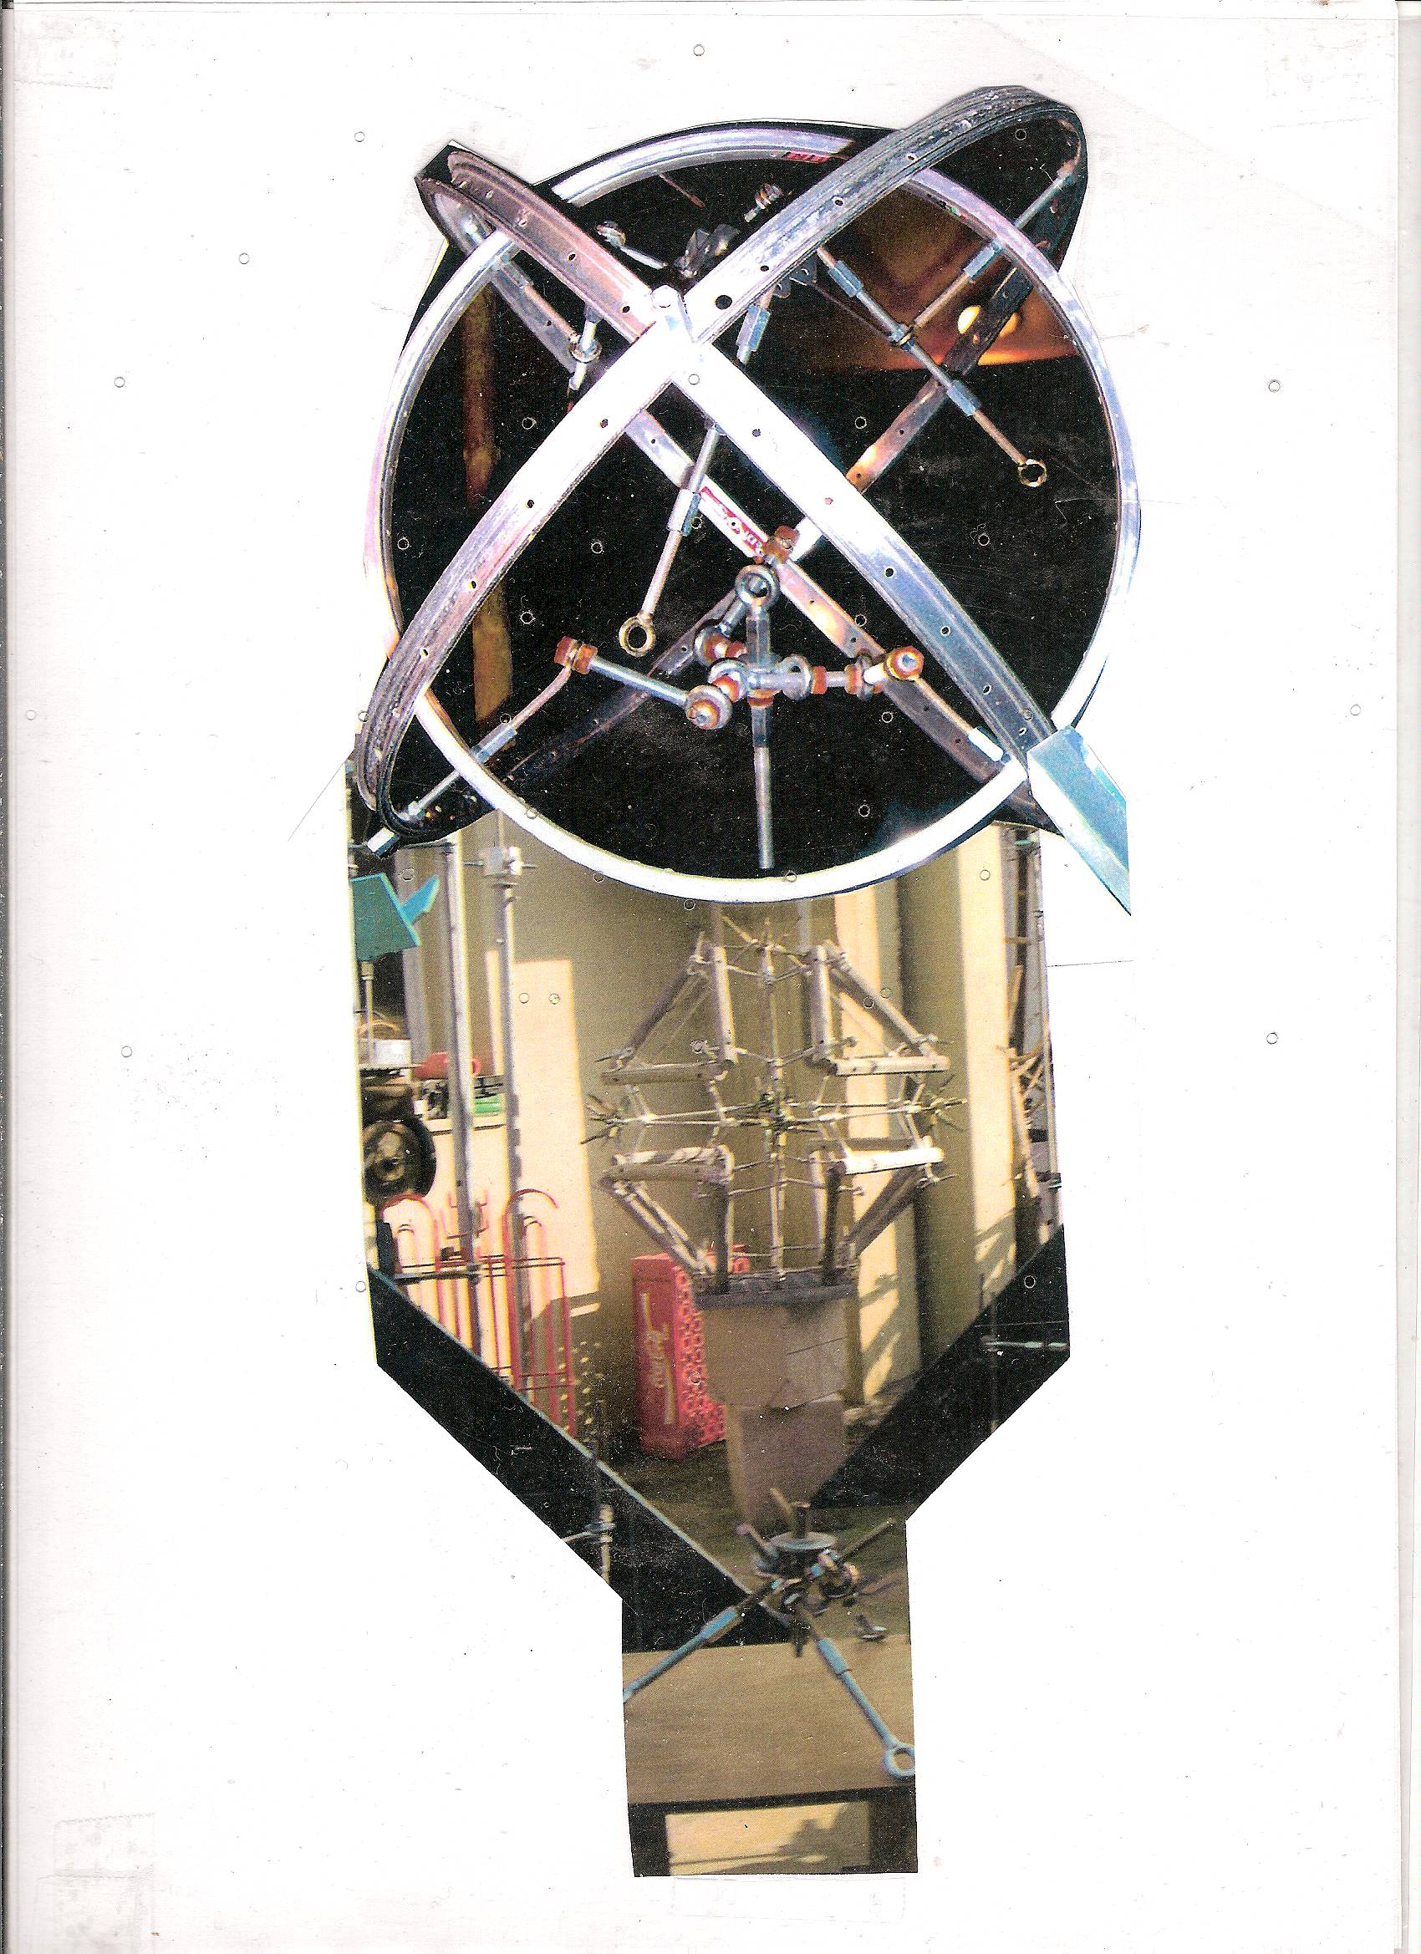

ΥΠΕΥΘΥΝΟΣ Ν.ΡΟΜΠΟΣ ΜΕΓΑΛΟΥ ΑΛΕΞΑΝΔΡΟΥ 32 ΑΓΙΟΙ ΑΝΑΡΓΥΡΟΙ 13561 ΑΘΗΝΑ
TΗΛ. 210 2635905 www/.oikopoli.gr

ΕΚΘΕΣΕΙΣ «ΠΟΛΥΤΟΠΙΑ 1&2» /2007

Πολυτόπια 2 .
Τη Τρίτη 20 Μαρτίου 2007 και ώρα 20:00

στο Πάρκο του Αντώνη Τρίτση στο Ίλιον Αθηνών
οδός Κάλβου 48

Διάρκεια έκθεσης:
20 – 25 Μαρτίου 2007

Ώρες λειτουργίας:
Τρίτη – Σάββατο 17:00 – 21:00

Επικοινωνία: μαρία παναγίδου artproductions

T: 6912331, 210 6913943, F: 210 6980673, E: panayides@ath.forthnet.gr

ΥΠΕΥΘΥΝΟΣ Ν.ΡΟΜΠΟΣ ΜΕΓΑΛΟΥ ΑΛΕΞΑΝΔΡΟΥ 32 ΑΓΙΟΙ ΑΝΑΡΓΥΡΟΙ 13561 ΑΘΗΝΑ
TΗΛ. 210 2635905 www/.oikopoli.gr
GALLERY OIKOPOLI® COLLECTIONS
Copyright © NICKOLAS A ROMBOS 7/30/2026
www.oikopoli.gr email.oikopoli@otenet.gr
Megalou Alexandrou 32 Agioi An;argyroi ATHENS 13561 GREECE Tel.2102635905

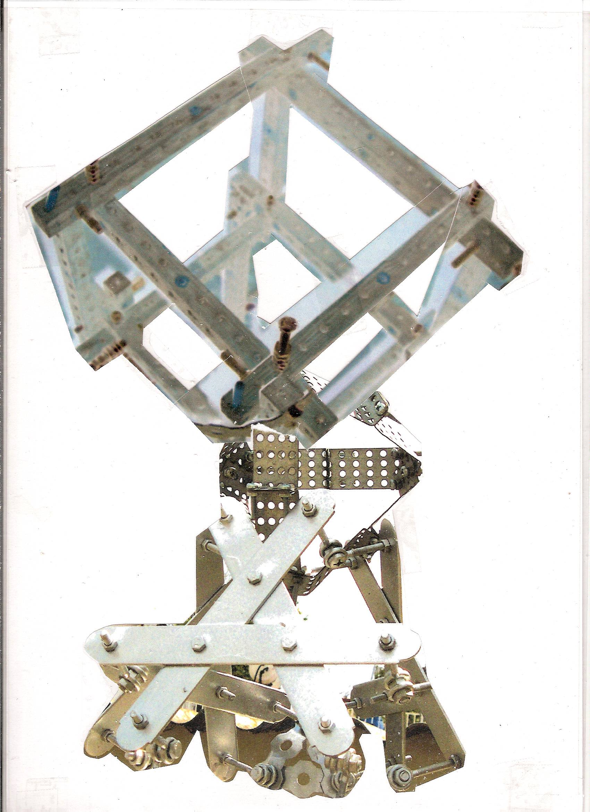

ΥΠΕΥΘΥΝΟΣ Ν.ΡΟΜΠΟΣ ΜΕΓΑΛΟΥ ΑΛΕΞΑΝΔΡΟΥ 32 ΑΓΙΟΙ ΑΝΑΡΓΥΡΟΙ 13561 ΑΘΗΝΑ
TΗΛ. 210 2635905 www/.oikopoli.gr

Δελτίο Τύπου

ΠΟΛΥΤΟΠΙΑ 1 & 2, 2007

Αθήνα, 5 Μαρτίου 2007

Το γραφείο ΟΙΚΟΠΟΛΗ παρουσιάζει τις εκθέσεις ΠΟΛΥΤΟΠΙΑ 1 & 2 του αρχιτέκτονα – πολεοδόμου Νίκου Ρόμπου. Τα εγκαίνια της ΠΟΛΥΤΟΠΙΑ 1 θα πραγματοποιηθούν την Τρίτη 13, Μαρτίου 2007, ώρα 20:00, στο Εκθεσιακό Κέντρο Αθηνών, στη λεωφόρο Κηφισίας 124, ενώ της ΠΟΛΥΤΟΠΙΑ 2, την Τρίτη 20, Μαρτίου, την ίδια ώρα στο Πάρκο Αντώνη Τρίτση στο Ίλιον Αθηνών, Σπύρου Μουστακλή 23.

Ο Νίκος Ρόμπος γεννήθηκε στην Αθήνα το 1938. Σπούδασε αρχιτεκτονική στο Αριστοτέλειο Πανεπιστήμιο Θεσσαλονίκης και έκανε μεταπτυχιακές σπουδές στις ΗΠΑ στην Πολεοδομία – Χωροταξία. Δίδαξε σε τέσσερα αμερικανικά πανεπιστήμια Αρχιτεκτονική-Πολεοδομία, Αναπτυξιακή Ευφυΐα και Πληροφορική, έχει εργαστεί ως σύμβουλος στη Μέση Ανατολή, Αφρική και το Πακιστάν για μεγάλες εταιρίες, όπως η ACE – Athens, η Μηχανική ΑΕ και το Γραφείο Δοξιάδη. Το 1991 επέστρεψε στην Ελλάδα, όπου ζει και εργάζεται.

Είναι ιδρυτής του γραφείου ΟΙΚΟΠΟΛΗ, το οποίο, μαζί με άλλους επιστήμονες, ασχολείται με την έρευνα και την ανάπτυξη ενός προγράμματος που αφορά στη διερεύνηση εναλλακτικών τρόπων προσέγγισης του στεγαστικού, οικιστικού και αναπτυξιακού προβλήματος και στην επιλογή στρατηγικών παρεμβάσεων για αποτελεσματικούς τρόπους αντιμετώπισής του.
Το πρόγραμμα παρουσίασε για πρώτη φορά η κίνηση ΟΙΚΟΠΟΛΗ στην έκθεση Moneyshow ’97 και πιο πρόσφατα, σε επιστημονικά στελέχη του ΚΑΠΕ ‘98 & ΥΠΕΧΩΔΕ & ΣΑΔΑΣ ‘99 .
Για την επίτευξη των παραπάνω στόχων προχώρησε στην ίδρυση ενός Ινστιτούτου, μη κερδοσκοπικού φορέα, το οποίο μέσω του γραφείου ΟΙΚΟΠΟΛΗ, θα προσέγγιζε την ανάπτυξη συστημάτων για την «Πόλη του Μέλλοντος». Αποστολή του Ινστιτούτου είναι να λειτουργήσει ως υποστηρικτικός μηχανισμός στην σύλληψη, εκκόλαψη και υλοποίηση Νέων ιδεών καινοτομιών & συστημάτων που βελτιστοποιούν την απόδοση των κοινωνιών μέσα στο πλαίσιο των τρεχουσών επιστημονικών τάσεων για την βιώσιμη ανάπτυξη & την οικιστική αυτοδιαχείριση.
Το Ινστιτούτο θα δρα παράλληλα ως πολυλειτουργικός "μηχανισμός" που θα συμβάλει στην επιλογή των καταλληλότερων εναλλακτικών αναπτυξιακών σεναρίων για την αποκέντρωση και θα δρα ως ο βασικός πυρήνας παραγωγής "τεχνητής ευφυΐας" στην επεξεργασία επίλυσης των προβλημάτων. Αποτελεί αναγκαιότητα για την Ελληνική κοινωνία, ενώ η οργάνωσή του προβλέπεται να παρέχει την κατάλληλη υποδομή και το πρόγραμμα για την εφαρμογή της εξελικτικής προσέγγισης της ΟΙΚΟΠΟΛΗΣ και θα δράσει ως θερμοκοιτίδα εκκόλαψης ιδεών, αλλά και ως κέντρο στήριξης έρευνας που θα στοχεύει στην ανάπτυξη παραγωγικών μηχανισμών που θα συμβάλλουν στην αποκέντρωση και την αυτοδιαχείριση.

Στις δύο εκθέσεις, ο Νίκος Ρόμπος παρουσιάζει μια σειρά έργων σε σχέδια και γλυπτικές κατασκευές, τα οποία θα εικονογραφούν την εξελικτική διαδικασία της έρευνας από την κίνηση ΟΙΚΟΠΟΛΗ, με απώτερο στόχο τη δημιουργία της οικολογικής πόλης του μέλλοντος.
Το ερευνητικό έργο που παρουσιάζεται σ’ αυτές τις δύο εκθέσεις, περιέχει την προσπάθεια εικαστικής μοντελοποίησης του τεχνολογικού και αναγνωριστικού συστήματος ΟΙΚΟΠΟΛΗ (βλ. Biennale Interarch, Σόφια, Βουλγαρία, 1985). Η ανάγκη ανάπτυξης ενός συνεπούς τρόπου προσέγγισης του οικολογικού προβλήματος, οδήγησε τον ερευνητή στη θεμελίωση μιας μεθόδου αναγνώρισης (ΑΛΦΑ). Η μέθοδος αυτή, πολύπλευρη στις δυνατότητές της, συνέτεινε στη διερεύνηση της κατασκευασιμότητας των κανονικών πολύπλευρων και στερεών (Πλάτων & Αρχιμήδης). Στις εκθέσεις παρουσιάζεται η προσπάθεια ανέγερσης πολυεδρικών κατασκευών με τη χρήση απλών δομικών στοιχείων. Η ΜΕΘΟΔΙΚΟΤΗΤΑ των πειραματικών κατασκευών, οδηγεί στην αποκάλυψη ενός νέου δομικού συστήματος, που δυνατόν να αποτελέσει καινοτομία. Τελικά, ο ερευνητής δεν σταματά ούτε εκεί. Αναλύοντας και παρατηρώντας τα αποτελέσματα των αυτό-αναγειρόμενων κατασκευών του από διαφορετικές σκοπιές, οδηγεί τα συμπεράσματά του σε ποικίλους τομείς που ίσως φανούν χρήσιμα και στον επισκέπτη.

www/oikopoli.gr
ΠΟΛΥΤΟΠΙΑ 1
Εγκαίνια: 13 Μαρτίου 2007
Διάρκεια έκθεσης: 14-17 Μαρτίου 2007
Εκθεσιακό Κέντρο Αθηνών
Λεωφ. Κηφισίας 124, 115 26 Αθήνα
Ώρες λειτουργίας:
Τρίτη – Σάββατο: 17:00-21:00

ΠΟΛΥΤΟΠΙΑ 2
Εγκαίνια: 20 Mαρτίου 2007
Διάρκεια έκθεσης: 21-25 Μαρτίου 2007
Πάρκο Αντώνη Τρίτση
Σπύρου Μουστακλή 23 - Ίλιον Αθηνών
Τηλ. 210-2323163
Ώρες λειτουργίας:
Τρίτη - Σάββατο: 17:00-21:00

Επικοινωνία:

μαρία παναγίδου artproductions
Τηλ: 210 6912331, 210 6913943
Φαξ: 210 6980673
Email: panayides@ath.fοrthnet.gr

